緩起訴處分金與認罪協商金運用現況之檢討
壹、前言 1
貳、緩起訴處分金與認罪協商金運用之相關規定 2
一、修法前後緩起訴處分金與認罪協商金之比較 2
二、緩起訴處分金與認罪協商金運用作業程序 4
參、緩起訴處分金與認罪協商金收入及運用情形 7
一、緩起訴處分金與認罪協商金收入龐鉅，平均每年逾15億元，惟自103年度起概呈減少趨勢 7
二、近2年緩起訴處分金與認罪協商金運用以挹注國庫(占比67.34%)為主，支付犯罪被害補償金(占比15.91%)次之 7
三、各地方檢察署之緩起訴處分金與認罪協商金收入及補助款差距甚大 8
肆、緩起訴處分金與認罪協商金運用之檢討 10
一、緩起訴處分金與認罪協商金提撥金額占歲入預算之比率偏低，且受執行情形欠佳影響，補助款規模成長受限 10
二、105年度起轉以緩起訴處分金與認罪協商金補助款為支付犯罪被害補償金之主要財源，補助公益團體及地方自治團體金額遽減 12
三、為支付犯罪被害人補償費用，法務部已設收容人勞作金及緩起訴處分金與認罪協商金2個提撥專戶，惟近年犯罪被害補償金額激增，允宜審酌衡平支用，及結清或整合相關專戶 15
四、逾半數地檢署緩起訴處分金與認罪協商金補助款之運用情形未盡理想，不利資源有效配置，容有改善空間 20
五、各地檢署辦理緩起訴處分金與認罪協商金補助款之資訊公開，其公開期間及公開格式差異甚大，不利民眾查閱比較 22
伍、結論與建議 26
緩起訴處分金與認罪協商金運用現況之檢討
壹、前言
由於社會多元發展，刑事審判負擔日益嚴重，如何以有限司法資源，解決數量龐大之刑事案件，已成為各國刑事訴訟制度之重要課題。按刑事訴訟程序目的在於保障人權、發現真相以實現國家刑罰權，惟需耗用眾多人力、時間及成本，目前各國對此問題之主要解決方式包括：微罪不舉、司法外處遇、簡易程序判決處刑、緩起訴制度與認罪協商等，以求於刑事案件依案情輕重及當事人有無爭執而異其程序，俾利司法資源之有效運用。
我國刑事訴訟法91年2月及93年4月分別增訂實施緩起訴及認罪協商制度，依其時刑事訴訟法第253條之2及第455條之2規定，檢察官得命令被告向公庫或指定之公益團體、地方自治團體支付緩起訴處分金與認罪協商金。然由於指定予公益團體及地方自治團體部分，未納入公務預算編列，且對運用及監督管理等規範不足，致龐大資源之分配、運用與監督，缺乏整體規劃，並屢經審計部提出審核意見在案，爰103年6月修正發布前揭規定，將緩起訴處分金與認罪協商金由檢察官指定支付對象，改為全數向國庫支付並統籌運用； 104年度續訂定發布「緩起訴處分金與認罪協商金補助款收支運用及監督管理辦法」及「檢察機關緩起訴處分金與認罪協商金補助款補助作業要點」；據此，緩起訴處分金與認罪協商金相關收支預算及法制作業漸趨完備，惟緩起訴處分金與認罪協商金運用現況仍有若干問題，本文擬予檢討並提出建議。
貳、緩起訴處分金與認罪協商金運用之相關規定
一、修法前後緩起訴處分金與認罪協商金之比較
依103年6月修正發布刑事訴訟法第253條之2第1項第4款及第455條之2第1項第4款規定，被告向公庫支付一定金額即分別為緩起訴處分金及認罪協商金；復依前揭2條文之第5項及第4項規定，104年行政院會同司法院訂定發布「緩起訴處分金與認罪協商金補助款收支運用及監督管理辦法」(以下簡稱監督管理辦法)，同年法務部並配合訂定「檢察機關緩起訴處分金與認罪協商金補助款補助作業要點」 (以下簡稱補助作業要點) 以資遵循。
比較刑事訴訟法、監督管理辦法及補助作業要點等增修前後(以下簡稱修法前後)，緩起訴處分金與認罪協商金運用之主要差異包括(詳附表1)：1.將緩起訴處分金與認罪協商金改為全數解繳國庫，再由檢察機關提撥一定比率(不得高於同年度緩起訴處分金與認罪協商金歲入預算50%)補助公益團體或地方自治團體等。2.將支出用途限縮於辦理與犯罪被害補償金、犯罪保護人保護機構、觀護與更生保護業務、法治教育及犯罪防治等相關事項，避免與立法意旨未盡相符，或與社福支出重疊。3.公益團體或地方自治團體申請補助經費，依核定計畫撥付，如有賸餘款需繳回，如無其它核定補助計畫或用途，即隨同年度決算解繳國庫，可避免以往交由犯保協會、更生保護會及榮譽觀護人協會(以下簡稱3大公益團體)專戶代管，造成資金積存於渠等特定公益團體之情形。
附表1：修法前後緩起訴處分金與認罪協商金運用之主要差異對照表
時間  項目 | 修法前 | 修法後
支付對象 | 依刑事訴訟法第253條之2第1項第4款及第455條之2第1項第4款規定，支付對象為國庫或該管檢察署指定之公益團體、地方自治團體或賠償被害人。 | 依刑事訴訟法第253條之2第1項第4款及第455條之2第1項第4款規定，國庫為唯一支付對象，並得由該管檢察署依規定提撥一定比率補助相關公益團體或地方自治團體。
收支預算 | 修法前尚無規定；修法後依監督管理辦法第3條規定如下:  - 補助款及檢察機關因辦理第6條、第13條所生必要行政管理等業務費用，應納入檢察機關公務預算，並與該檢察機關之緩起訴處分金與認罪協商金歲入預算採收支併列方式辦理。  2.各檢察機關各年度編列前項補助款及必要行政管理等業務費用之歲出預算，不得高於同年度該檢察機關所編列緩起訴處分金與認罪協商金歲入預算50%。
支出用途 | 修法前尚無規定；修法後依監督管理辦法第4條規定如下:  補助款之用途如下：  1.依犯罪被害人保護法（以下簡稱犯保法）第4條第2項第4款及第29條第3項第3款規定支付犯罪被害補償金及補助犯罪被害人保護機構相關經費。  2.觀護及更生保護業務及犯保法第29條所定保護機構辦理保護業務。  3.法治教育宣導。  4.從事弱勢族群之犯罪防治相關業務。  5.從事婦幼保護之犯罪防治相關業務。  6.毒品防制及經法院或檢察機關轉介之戒癮治療業務。  7.其他對犯罪被害人保護或犯罪防治有顯著並直接助益業務。
申請審查  流程 | 依104年12月修正前之檢察機關辦理緩起訴處分作業要點第3點第(九)項規定，略以:  - 公益團體或地方自治團體申請作為檢察官緩起訴處分金之支付對象，應事先向檢察機關申請，其申請分為一般性申請及專案申請二種。一般性申請應於每年度1月底前提出；專案申請不在此限，並以專案申請為原則。  - 申請時應提出執行計畫書，經各該檢察機關緩起訴處分金執行審查小組審核通過後列冊。  - 緩起訴處分金執行審查小組除檢察機關代表外，得納入直轄市或縣（市）政府（社政單位）代表1人、社會公正人士1人、財務會計專業人士代表1人，並定期召開審查小組會議。  - 緩起訴處分金執行審查小組置執行秘書1名，負責定期彙整支付公益團體、地方自治團體緩起訴處分金之案件，並執行審查小組所為支付決定，再轉知執行科通知被告繳納緩起訴處分金至專戶。  - 受支付對象，除應於金融機構開立緩起訴處分金專戶作為指定撥付之用，並應約定如未依執行計畫書使用或其使用目的不合公益目的之部分，檢察機關可視情節輕重，自名冊中予以除名。 | 依監督管理辦法第6、7及12條規定，略以:  - 為合理分配及管理補助款，檢察機關應設置補助款審查會，以每季舉行會議1次為原則，審查第4條第1款（即依犯罪被害人保護法第4條第2項第4款及第29條第3項第3款規定支付犯罪被害補償金及補助犯罪被害人保護機構相關經費）以外之申請補助計畫，並就受補助對象及其受補助金額列冊；審查會則由檢察機關檢察長或其指定之主任檢察官擔任主席，並由該檢察機關代表、民間團體代表、學者專家代表各1名至3名下列人員按相等比例組成，其任期為1年。審查會置執行秘書1名，負責定期彙整公益團體、地方自治團體申請補助案件，並執行審查會所為審查決定(第6條)。  - 公益團體及地方自治團體申請時，應提出執行計畫書，經各該檢察機關審查會審核通過後列冊(第7條)。  - 依監督管理辦法第7條規定申請受補助之公益團體或地方自治團體，應於計畫執行完竣日起1個月內檢附相關證明文件，向檢察機關陳報支用明細、用途、範圍等之執行情形，以為續予補助之審查依據。受補助公益團體或地方自治團體於計畫執行完竣後，如尚有賸餘款，應於計畫執行完竣日起1個月內及會計年度終了1個月前，依補助比例繳回檢察機關 (第12條)。
※註：1.資料來源，法務部提供，本中心整理。
二、緩起訴處分金與認罪協商金運用作業程序
(一)申請對象、時間及程序
公益團體或地方自治團體檢具計畫書、最近2年服務績效書面報告及向其他機關團體申請經費補助情形等資料，於會計年度開始6個月前向檢察機關提出申請 (監督管理辦法第7條及補助作業要點第5點規定)。
(二)審查人員、時間及程序
1.受理申請案後，由檢察機關執行秘書進行資格審查，檢視申請計畫內容與檢附文件完整與否，及除財團法人犯罪被害人保護協會(以下簡稱犯保協會)、財團法人臺灣更生保護會(以下簡稱更生保護會)外，申請補助公益團體或地方自治團體其申請計畫之自籌款是否符合逾申請計畫總款項之20% (監督管理辦法第11條及補助作業要點第5點規定)。
2.檢察機關設置緩起訴處分金與認罪協商金補助款審查會(以下簡稱審查會)審查除犯保協會、更生保護會外之申請補助計畫，每季舉行一次會議為原則，並就受補助對象及其受補助金額列冊。審查會由檢察機關檢察長或其指定之主任檢察官擔任主席，並由該檢察機關、民間團體及學者專家代表等各1-3名比例組成，任期1年(監督管理辦法第6條規定)。
3.各檢察機關審查會應於申請當年之會計年度終了前，完成公益團體及地方自治團體之年度計畫審查，且核定補助地方自治團體申請計畫後，應於會計年度開始4個月前通知地方自治團體列入其地方預算(補助作業要點第6點規定)。
(三)補助款之請撥及核銷程序
申請案件經審查會決定後，檢察機關應將審查結果及請款方式通知受補助之公益團體或地方自治團體；受補助之公益團體或地方自治團體應於計畫執行完竣後1個月內檢附相關證明文件，向檢察機關陳報支用明細等執行情形；受補助公益團體或地方自治團體於計畫執行完竣後，如尚有賸餘款，應於計畫執行完竣日起1個月內及會計年度終了1個月前，依補助比例繳回檢察機關(監督管理辦法第12條及補助作業要點第7點規定)。
(四)督導考核人員、時間及程序
檢察機關檢察長得指派主任檢察官或檢察官專責督導相關人員成立補助款支用查核評估小組，定期或不定期查核評估補助款依執行計畫書所定計畫使用，並應提報審查會，以為續予補助之審查依據；檢察機關因業務繁忙、人力短絀或無專業查核能力，無法自行籌組查核評估小組時，得聘請律師、會計師、社工師或具有實務經驗之專家學者、團體等組成之(監督管理辦法第13條及補助作業要點第8點規定)。
(五)資訊公開
各檢察機關應於其全球資訊網站公開審查會委員名單、審查會之會議紀錄、受補助公益團體或地方自治團體名稱、受補助計畫名稱、計畫要旨、補助金額與查核評估結果等資訊，並每季更新其內容 (監督管理辦法第15條及補助作業要點第9點規定，有關緩起訴處分金與認罪協商金運用作業流程請詳圖1)。
圖1：緩起訴處分金與認罪協商金運用作業流程圖

公益團體、地方自治團體檢附計畫方案
提出申請

緩起訴處分金與認罪協商金補助款審查會審核通過後列冊

公益團體、地方自治團體陳報執行情形，如有賸餘款依補助比例繳回

補助款支用查核評估小組執行查核
執行情形

檢查機關每季更新公開審查會、受補助公益團體或地方自治團體名稱及查核評估
結果等資訊
※註：1.資料來源，緩起訴處分金與認罪協商金補助款收支運用及監督管理辦法、檢察機關緩起訴處分金與認罪協商金補助款補助作業要點；本中心整理製圖。
參、緩起訴處分金與認罪協商金收入及運用情形
一、緩起訴處分金與認罪協商金收入龐鉅，平均每年逾15億元，惟自103年度起概呈減少趨勢
揆100年度至106年度檢察機關緩起訴處分金與認罪協商金收入情形（詳圖2），合計金額自100年度之10.6億元增加至103年度最高之20.6億元後，降為104年度之17.4億元、105年度之16.1億元及106年度之15.2億元，概呈減少趨勢。復7年累計金額達110億餘元，平均每年收入約15億餘元，甚為龐鉅；其中以緩起訴處分金為主，每年金額介於10億餘元至20億餘元間(約占96%至99%)，認罪協商金則介於2,000餘萬元至5,000餘萬元間(約占1%至4%)。
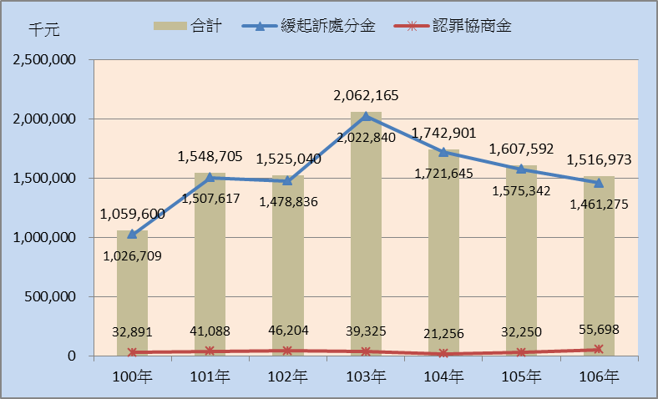
圖 2：100年度至106年度緩起訴處分金與認罪協商金收入概況圖
※註：1.資料來源，法務部統計處；本中心整理製圖。
2.緩起訴處分金與認罪協商金之統計分為指定支付金額(應收款)，及履行支付金額(實收款)2類，上表為履行支付金額統計。

二、近2年緩起訴處分金與認罪協商金運用以挹注國庫(占比67.34%)為主，支付犯罪被害補償金(占比15.91%)次之
104年7月增訂監督管理辦法後，自105年度起，始據以將緩起訴處分金與認罪協商金收入及補助款等收支全數納入檢察機關公務預算。依105年度及106年度緩起訴處分金與認罪協商金運用執行情形，2年累計金額共計31億8,238萬3千元，其中以挹注國庫21億4,315萬2千元為主，占比67.34%，其次為支付犯罪被害補償金5億645萬9千元，占比15.91%；又支付予公益團體3億9,438萬元及地方自治團體3,670萬9千元，占比各14.68%及1.15%，分居第三及第四；支付行政管理費2,879萬1千元，占比不到1%(0.9%)排名最末（詳圖3）。
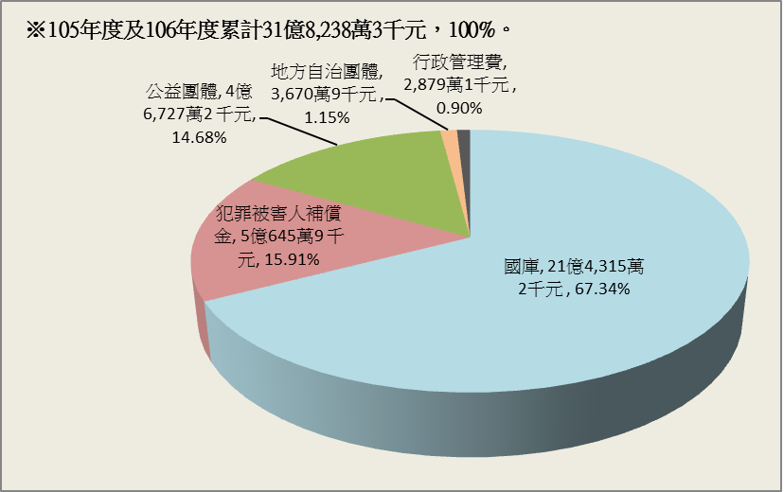
圖3：近2年緩起訴處分金與認罪協商金運用情形配置統計圖
※註：1.資料來源，法務部會計處；本中心整理製圖，因小數點位數取捨致有尾差。
2.本圖係105年度及106年度緩起訴處分金與認罪協商金累計運用情形決算數。

三、各地方檢察署之緩起訴處分金與認罪協商金收入及補助款差距甚大
各地方檢察署(以下簡稱地檢署)自105年度起始將緩起訴處分金與認罪協商金收入及補助款全數納入公務預算，依106年度各地檢署前揭收入及補助款執行數觀之(詳圖4)，收入決算數15億2,097萬3千元，其中以臺中地檢署2億2,050萬1千元居22處地檢署之首，其次為高雄、臺北、新北及桃園地檢署1億餘元，餘17處地檢署則不足1億元，最低者為連江地檢署91萬5千元，收入最高與最低者差距達2億1,958萬6千元。又106年度補助款決算數4億9,479萬2千元，其中臺中地檢署8,958萬3千元仍居22處地檢署之首，其次為臺南、新北、高雄、桃園及臺北地檢署逾3,000萬元，餘16處地檢署則不足3,000萬元，最低者係連江地檢署23萬9千元，補助款最高與最低者差距為8,934萬4千元。準此，可知各地檢署之緩起訴處分金與認罪協商金收入及補助款差距甚大。
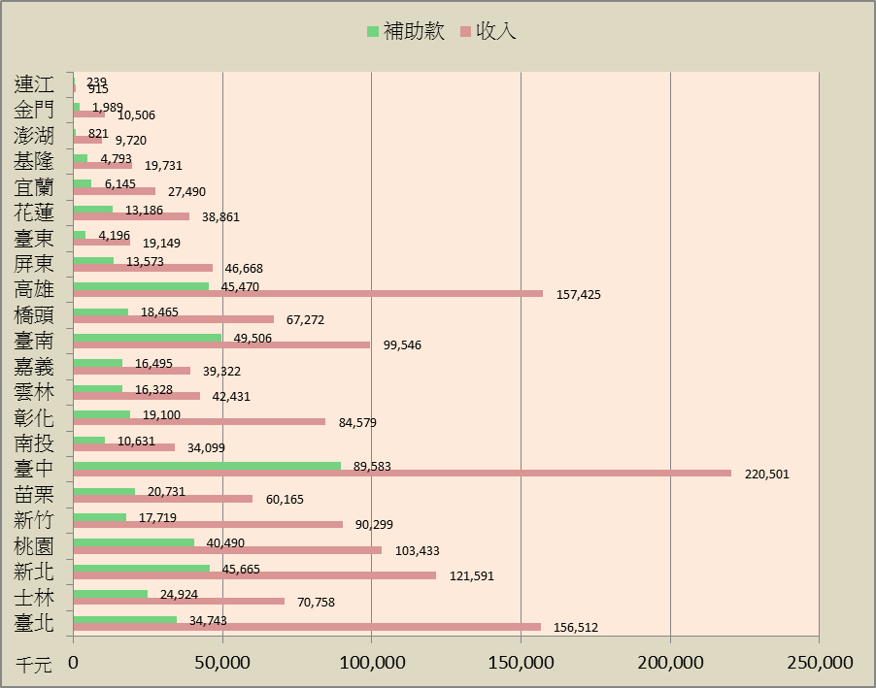
圖4：106年度各地檢署緩起訴處分金與認罪協商金收入及補助款概況圖
※註：1.資料來源，法務部會計處；本中心整理製圖。
肆、緩起訴處分金與認罪協商金運用之檢討
一、緩起訴處分金與認罪協商金提撥金額占歲入預算之比率偏低，且受執行情形欠佳影響，補助款規模成長受限
參酌以前年度緩起訴金支付國庫之比例，104年7月訂定之監督管理辦法第3條第2項規定:「各檢察機關各年度編列前項補助款及必要行政管理等業務費用之歲出預算，不得高於同年度該檢察機關所編列緩起訴處分金與認罪協商金歲入預算50%。」105年度起各地檢署將緩起訴處分金與認罪協商金收入及補助款全數納入公務預算，惟容有以下課題值予注意：
(一)緩起訴處分金與認罪協商金提撥金額占歲入預算之比率偏低
揆105年度至107年度檢察機關緩起訴處分金與認罪協商金預算金額(詳附表2)，收入分別為16.7億元、16.8億元及15.6億元，補助款分別為7億元、7.3億元及6億元(占收入之比率為41.89%、43.36%及38.63%)，行政管理費皆為1,000餘萬元(約占收入之1%)；據此，補助款及行政管理費合計金額占歲入預算之比率分別為42.89%、44.33%及39.61%，尚符合不高於緩起訴處分金與認罪協商金歲入預算50%之規定，惟低於法定上限之9成，107年度提撥比率甚未及法定上限之8成。
附表2：105年度至107年度緩起訴處分金與認罪協商金收入、補助款及行政管理費預算概況表 單位：新臺幣千元
年度  科目 | 105年度預算數 |  | 106年度預算數 |  | 107年度預算數
年度  科目 | 金額 | 占收入% | 金額 | 占收入% | 金額 | 占收入%
收入 | 1,671,311 | 100.00% | 1,681,395 | 100.00% | 1,561,913 | 100.00%
補助款 | 700,053 | 41.89% | 729,024 | 43.36% | 603,432 | 38.63%
行政管理費 | 16,713 | 1.00% | 16,418 | 0.98% | 15,238 | 0.98%
補助款及行政管理費合計 | 716,766 | 42.89% | 745,442 | 44.33% | 618,670 | 39.61%
※註：1.資料來源，法務部。
(二)執行情形欠佳，補助款規模成長受限
檢視105年度及106年度緩起訴處分金與認罪協商金補助款實際執行情形(詳附表3)，決算數分別為5億1,564萬8千元及4億9,479萬2千元，106年度較105年度減少2,085萬6千元(減幅4.04%)；相較預算數7億5萬3千元及7億2,902萬4千元，執行率分別為73.66%及67.87%(106年度執行率減少5.79個百分比)，致補助款及行政管理費合計決算數僅占收入之31.94%及33.44%，遠遜於預算數之42.89%及44.33%(各少10.95及10.89個百分點)，顯示因補助款執行率欠佳，致補助款規模成長受限，補助資源恐未達充分運用。
附表3：105年度至106年度緩起訴處分金與認罪協商金收入、補助款及行政管理費決算概況表 單位：新臺幣千元
年度  科目 | 105年度決算數 |  | 106年度決算數
年度  科目 | 金額 | 占收入% | 金額 | 占收入%
收入 | 1,661,410 | 100.00% | 1,520,973 | 100.00%
補助款 | 515,648 | 31.04% | 494,792 | 32.53%
行政管理費 | 14,982 | 0.90% | 13,809 | 0.91%
補助款及行政管理費合計 | 530,630 | 31.94% | 508,601 | 33.44%
※註：1.資料來源，法務部。
綜上，105年度及106年度緩起訴處分金與認罪協商金收入約15至16億餘元，惟提撥補助款及行政管理費合計決算數約5億餘元，提撥比率遠低於法定上限50%。按緩起訴處分金與認罪協商金提撥補助款係犯罪被害人保護機構、觀護及更生保護機構等辦理保護業務之主要財源，亦為公益及地方自治團體辦理弱勢族群、婦幼保護及毒品防制等犯罪防治業務之重要財源，且經費既來自檢察機關緩起訴處分金與認罪協商金收入之專款，應發揮其運用效益與能見度，俾達成原補償犯罪侵害之法益。
二、105年度起轉以緩起訴處分金與認罪協商金補助款為支付犯罪被害補償金之主要財源，補助公益團體及地方自治團體金額遽減
104年7月訂定之監督管理辦法明定緩起訴處分金與認罪協商金除提撥補助公益團體及地方自治團體外，增列支付犯罪被害補償金，惟105年度起轉以緩起訴處分金與認罪協商金補助款為支付犯罪被害補償金之主要財源，影響原補助公益團體及地方自治團體經費。謹說明如下：
(一)105年度起補助公益團體及地方自治團體金額遽減
為比較修法前後緩起訴處分金與認罪協商金補助款分配運用情形，鑑於法務部自105年度起始將緩起訴處分金與認罪協商金補助款納入公務預算(之前無預決算數)，爰100年度至104年度權衡採用法務統計數。揆100年度至106年度緩起訴處分金與認罪協商金補助公益團體及地方自治團體概況（詳圖5），100年度至103年度補助經費維持5億餘元至7億餘元規模；104年度考量犯保協會等3大公益團體尚有積存款，歲出預算僅就不足部分編列經費，補助款驟降為2,500餘萬元；105年度及106年度雖再提升為2億餘元規模，惟相較102、103等以前年度仍大幅減少逾2億元。據此可悉，基於自105年度起轉以緩起訴處分金與認罪協商金補助款作為支付犯罪被害補償金之主要財源(105年度及106年度各2億餘元)，影響原補助公益團體及地方自治團體經費。
又檢視100年度至106年度緩起訴處分金與認罪協商金補助公益團體及地方自治團體經費占收入之比率(其中104年度因情況特殊除外，詳圖5)，自100年度之49.31%遽降為106年度之15.84%，減少33.47個百分點，減幅高達67.88%，變動甚大。
圖5：100年度至106年度緩起訴處分金與認罪協商金補助公益團體及地方自治團體概況圖
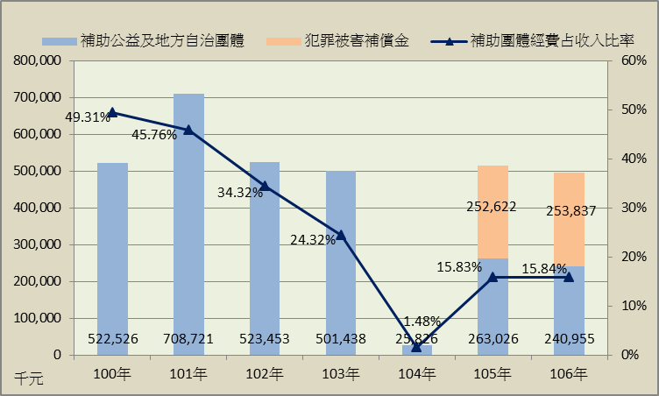
※註：1.資料來源，法務部；本中心整理製圖。
2.100年度至104年度為法務部統計處提供履行支付統計，105年度至106年度為法務部會計處提供之決算數。
3.104年度考量犯保協會等3大公益團體尚有積存款，歲出預算僅就不足部分編列經費，補助款驟降。
(二)修法後榮譽觀護人協進會之補助金額占比減少最遽
檢視100年度至104年度檢察機關緩起訴處分金與認罪協商金補助公益團體及地方自治團體累計經費配置概況(詳圖6)，係以法務部所轄之犯保協會、更生保護會及榮譽觀護人協進會等3大公益團體為主，合計補助經費約占補助公益團體等經費之比率高達78%，其中以補助更生保護會金額占比31%為首，犯保協會占比27%居次，榮譽觀護人協進會占比20%排名第三。惟依105年度及106年度補助公益團體及地方自治團體累計經費配置情形(詳圖7)，補助3大公益團體經費比率提高為83%，其中犯保協會占比56%為首，更生保護會占比22%居次，榮譽觀護人協進會占比5%居末，且其較修法前大幅減少15個百分點。
綜上，105年度起轉以緩起訴處分金與認罪協商金補助款為支付犯罪被害補償金之主要財源，補助公益團體及地方自治團體金額遽減，其中以榮譽觀護人協進會之補助金額占比減少最遽，允宜審酌各資金用途及各受補助團體性質，其對緩起訴處分金與認罪協商金補助資源之相關程度與需求急迫性，俾使補助資源發揮最大效益，以增進相關民眾之福祉。
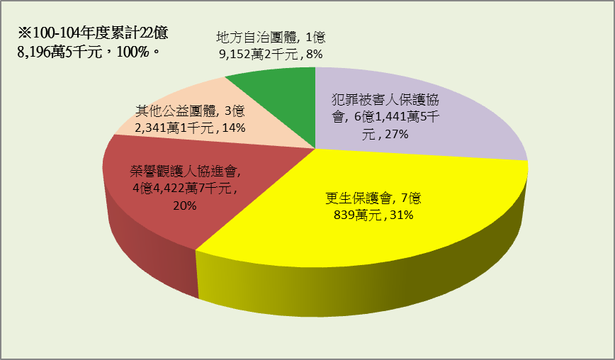
圖6：100年度至104年度緩起訴處分金與認罪協商金累計補助公益團體及地方自治團體配置統計圖
※註：1.資料來源，法務部；本中心整理製圖。
2.100年度至104年度為法務部統計處提供履行支付統計。
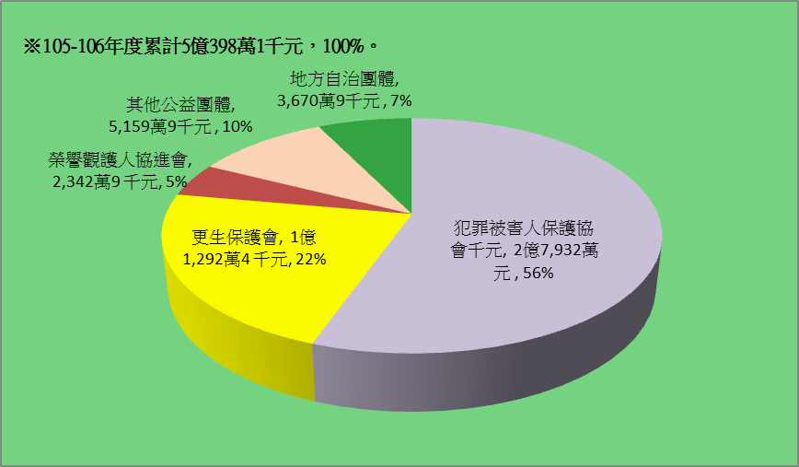
圖7：105年度至106年度緩起訴處分金與認罪協商金累計補助公益團體及地方自治團體配置統計圖
※註：1.資料來源，法務部；本中心整理製圖。
2.105年度至106年度為法務部會計處提供之決算數。
三、為支付犯罪被害人補償費用，法務部已設收容人勞作金及緩起訴處分金與認罪協商金2個提撥專戶，惟近年犯罪被害補償金額激增，允宜審酌衡平支用，及結清或整合相關專戶
105年度起緩起訴處分金與認罪協商金補助款納編預算，其中增加用於支付犯罪被害補償金2億餘元，惟法務部原已設收容人勞作金及緩起訴處分金與認罪協商金2個提撥專戶，供支付犯罪被害人補償費用。謹說明如下：
(一)為支付犯罪被害人補償費用，法務部已設收容人勞作金提撥專戶(302專戶)，及緩起訴處分金與認罪協商金提撥專戶( 303專戶)
1.302專戶:監獄行刑法第33條第1項規定：「作業收入扣除作業支出後，提50%充勞作金；勞作金總額，提25%充犯罪被害人補償費用。」因應87年度公布實施犯罪被害人保護法，86年度配合增訂監獄行刑法首揭條文，明定收容人勞作金總額提25% 作為犯罪被害人補償費用 (法務部稱302專戶)。據此，88年度起以收容人勞作金提撥犯罪被害補償金(以下簡稱302專戶)，近年(100年度至106年度，以下同)提撥金額自100年度之7,043萬2千元，成長為106年度之9,312萬3千元，增加2,269萬1千元(增幅32.22%)，惟各年提撥金額均未及1億元；另該專戶餘額100年底為3億2,539萬9千元，因提撥金不敷使用，遽減為103年底5,364萬8千元，惟104年度起因鮮少動用，累積攀升為106年底高點之3億6,308萬2千元(詳圖8)。
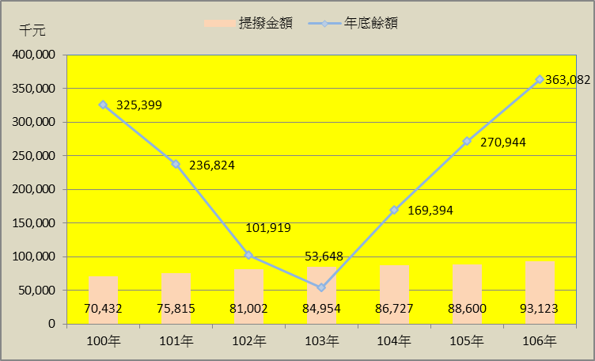
圖8：100年度至106年度收容人勞作金提撥犯罪被害補償金及年底餘額(302專戶)概況圖
※註：1.資料來源，法務部；本中心整理製圖。
2.303專戶:98年度修正犯罪被害人保護法及施行細則相關規定，犯罪被害補償金之經費來源增加緩起訴處分金與認罪協商金，各地檢署每年應自總額提撥10%匯入犯罪被害補償金專戶 (法務部稱303專戶)；102年度修正提撥金額為依犯罪被害補償金經費需求估算提撥部分金額。是以，99年度起增加以緩起訴處分金與認罪協商金提撥款作為犯罪被害補償金(以下簡稱303專戶)，近年提撥金額自100年度之739萬2千元，增加為104年度之高點4億7,722萬8千元後，105年度因轉以緩起訴處分金與認罪協商金補助款為主要支付財源，提撥金額遽減為4,236萬7千元，106年度甚未提撥；另該專戶餘額則自100年底之1,201萬1千元，攀升為104年底之高點3億6,492萬5千元後，續減為106年底之1億2,016萬1千元(詳圖9)。
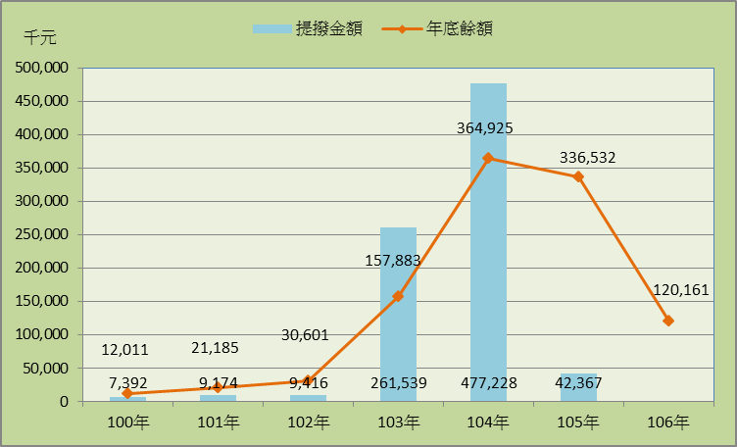
圖9：100年度至106年度緩起訴處分金與認罪協商金提撥犯罪被害補償金及年底餘額(303專戶)概況圖
※註：1.資料來源，法務部；本中心整理製圖。
(二)近年犯罪被害補償金額激增，105年度起轉以緩起訴處分金與認罪協商金補助款為主要支付財源，致302專戶餘額遽升，及303專戶恐失其提撥目的
1.揆近年犯罪被害補償金支付概況(詳附表4)，100年度至106年度申請補償件數自853件增為1,378件，增加525件(增幅61.55%)，又決定補償件數自342件增為710件，增加368件(增幅107.60%)，致犯罪被害補償金額自1億4,621萬2千元遽增為4億9,769萬元，大幅增加3億5,147萬8千元(增幅240.39%)；概因主動申請人數成長、地檢署放寬單據審核標準、八仙樂園粉塵暴燃事件及臺南震災等重大事件頻傳等。
2.按100年度至103年度犯罪被害補償金之支付財源為302專戶1億餘元至2億餘元(詳圖10)，然因每年該專戶提撥金額未及1億元，已不敷支應成長迅速之犯罪被害補償金，爰103年度及104年度除動用該專戶各1億餘元及6萬元外，尚動支303專戶1億餘元至2億餘元。又105年度起轉以緩起訴處分金與認罪協商金補助款為主要支付財源，105年度及106年度各2億5,262萬2千元及2億5,383萬7千元(占補償金額之比率為73.45%及51%)，輔以303專戶各9,000餘萬元及2億餘元等。惟103年度(含)以前為支付犯罪被害補償金主力之302專戶，104年度至106年度僅支用6萬元、0元及945萬元，致106年底專戶餘額高達3億6,308萬2千元，恐與收容人勞作金提撥意旨未盡相符。
3.此外，106年底303專戶餘額為1億2,016萬1千元，該專戶雖尚有孳息、求償及返還款等用途，惟金額不大，且105年度起緩起訴處分金與認罪協商金補助款取代該專戶提撥金，考量原提撥目的恐消失，允宜結清或整併相關專戶。

附表4：100年度至106年度犯罪被害補償金及支付財源概況表
單位：件數、新臺幣千元
年度  項目 | 100 | 101 | 102 | 103 | 104 | 105 | 106
申請補償件數 | 853 | 1,032 | 1,144 | 1,199 | 1,284 | 1,330 | 1,378
決定補償件數 | 342 | 434 | 512 | 588 | 490 | 552 | 710
補償金額=1+2+3 | 146,212 | 176,435 | 229,146 | 292,639 | 277,345 | 343,933 | 497,690
1.收容人勞作金提撥專戶(302專戶) | 146,212 | 176,435 | 229,146 | 158,352 | 60 | 0 | 9,450
2.緩起訴處分金與認罪協商金提撥專戶 (303專戶) | 0 | 0 | 0 | 134,287 | 277,285 | 91,311 | 234,403
3.緩起訴處分金與認罪協商金補助款 | ─ | ─ | ─ | ─ | ─ | 252,622 | 253,837
收容人勞作金提撥專戶(302專戶)餘額 | 325,399 | 236,824 | 101,919 | 53,648 | 169,394 | 270,944 | 363,082
緩起訴處分金與認罪協商金提撥專戶(303專戶)餘額 | 12,011 | 21,185 | 30,601 | 157,883 | 364,925 | 336,532 | 120,161
※註：1.資料來源，法務部。
2. 302及303專戶年底餘額變動原因，除提撥及支付外，尚有資金孳息、求償及返還款等金額。
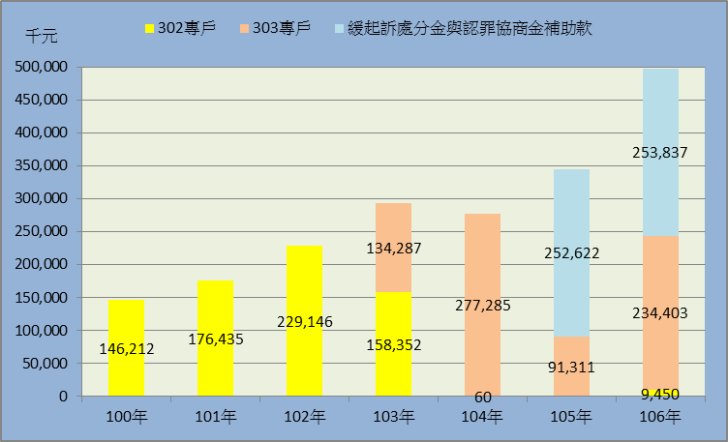
圖10：100年度至106年度支付犯罪被害人補償費用之經費來源概況圖
※註：1.資料來源，法務部；本中心整理製圖。
綜上，近年犯罪被害補償件數及金額大幅成長，法務部已設收容人勞作金提撥專戶(302專戶)及緩起訴處分金與認罪協商提撥專戶( 303專戶)，供支付犯罪被害人補償費用；然105年度起運用緩起訴處分金與認罪協商金補助款為主要經費來源，恐有扞格，允宜審酌衡平支用，及結清或整併相關用途專戶。
四、逾半數地檢署緩起訴處分金與認罪協商金補助款之運用情形未盡理想，不利資源有效配置，容有改善空間
105年度及106年度緩起訴處分金與認罪協商金補助款預算數為7億5萬3千元及7億2,902萬4千元，決算數為5億1,564萬8千元及4億9,479萬2千元，執行率分別為73.66%及67.87%(2年度平均執行率為70.71%)，復補助款及行政管理費合計占收入之比率分別為31.94%及33.44%(2年度平均比率為32.66%)，容有改善空間。茲以106年度各地檢署執行情形為例，說明如下：
(一)近7成地檢署緩起訴處分金與認罪協商金補助款預算執行率未達70%
106年度各地檢署緩起訴處分金與認罪協商金補助款預算執行率未達70%者有15處，數量占全部22處地檢署之68.18%(詳圖11)，僅士林、苗栗、南投、嘉義、臺南、花蓮及連江等7處地檢署執行率高於70%。其中，臺中地檢署緩起訴處分金與認罪協商金補助款決算數8,958萬3千元金額最高，然執行率為67.60%；又執行率較低之澎湖、基隆及新竹地檢署，分別僅28.06%、40.64%及42.54%，遠遜於22處地檢署平均值67.87%。
(二)5成地檢署緩起訴處分金與認罪協商金補助款及行政管理費占收入之比率未達30%
按各地檢署編列緩起訴處分金與認罪協商金補助款及行政管理費提撥比率上限為收入之50%，惟106年度實際執行情形，22處地檢署平均值為33.44%，約為法定上限之66.88%。其中，臺南、嘉義及臺中居前3名，比率各為50%、42.85%及41.91%；惟臺北、新竹、彰化、橋頭、高雄、臺東、宜蘭、基隆、澎湖、金門及連江等11處地檢署緩起訴處分金與認罪協商金補助款及行政管理費合計占收入之比率未達30%，數量高達5成。又補助款及行政管理費合計逾3千萬元之高雄及臺北地檢署，比率僅29.98%及23.05%；另比率最低之澎湖及金門地檢署，分別為8.57%及19.87%，甚未及20% (詳圖12)。
綜上，106年度全部22處地檢署中，臺北等15處地檢署(數量占比68.18%)緩起訴處分金與認罪協商金補助款預算執行率未達70%，又臺北等11處地檢署(數量占比50%)補助款及行政管理費合計占收入之比率未達30%，不利資源有效配置，容有改善空間。
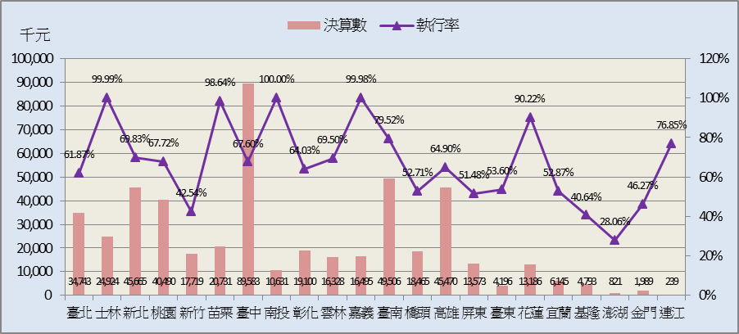
圖11：106年度各地檢署緩起訴處分金與認罪協商金補助款預算執行情形概況圖
※註：1.資料來源，法務部；本中心整理製圖。
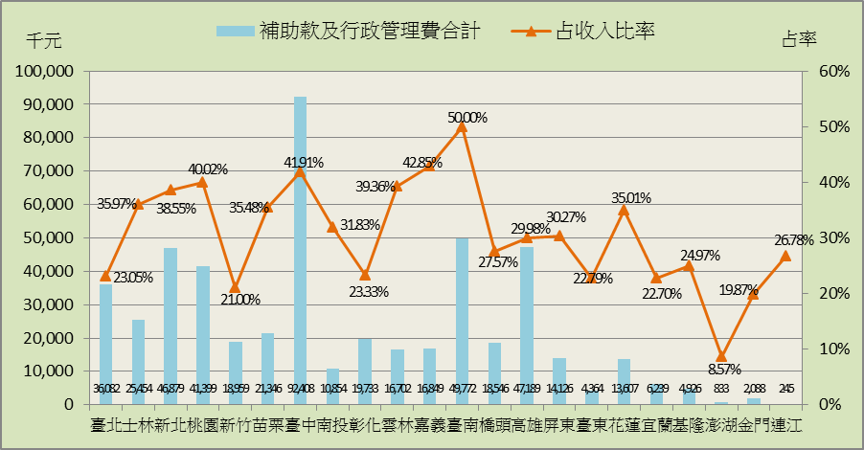
圖12：106年度各地檢署緩起訴處分金與認罪協商金補助款及行政管理費合計占收入之比率概況圖
※註：1.資料來源，法務部；本中心整理製圖。上表為106年度決算數。
五、各地檢署辦理緩起訴處分金與認罪協商金補助款之資訊公開，其公開期間及公開格式差異甚大，不利民眾查閱比較
監督管理辦法第15條及補助作業要點第9點規定，各檢察機關應於其全球資訊網站公開審查會委員名單、審查會之會議紀錄、受補助公益團體或地方自治團體名稱、受補助計畫名稱、計畫要旨、補助金額與查核評估結果等資訊，並每季更新其內容。檢視各地檢署官網之緩起訴處分金暨認罪協商金專區，尚依前揭規定公開審查會委員名單等相關資訊(以臺北地檢署為例，詳圖13)。惟各地檢署之資訊公開期間及公開格式差異甚大，不利民眾查閱比較。以臺北、苗栗地檢署官網之緩起訴處分金暨認罪協商金專區相較為例，有關受補助公益團體或地方自治團體名稱，臺北地檢署僅公開107年度資訊(詳圖14)，苗栗地檢署則主動公開99年度起之各年度資訊(詳圖15)；又如補助款查核評估結果，臺北地檢署係詳列各計畫之申請補助金額、審查補助金額及查核核銷金額等3欄，俾供對照比較金額差異(詳圖16)，苗栗地檢署則公開查核會議紀錄，但僅有文字敘述，未提供金額說明(詳圖17)。爰此，各地檢署允宜訂定一致性資訊公開期間及公開格式規範，以增進人民對公共事務之瞭解、信賴及監督。
圖13：臺北地方檢察署之緩起訴處分金暨認罪協商金專區
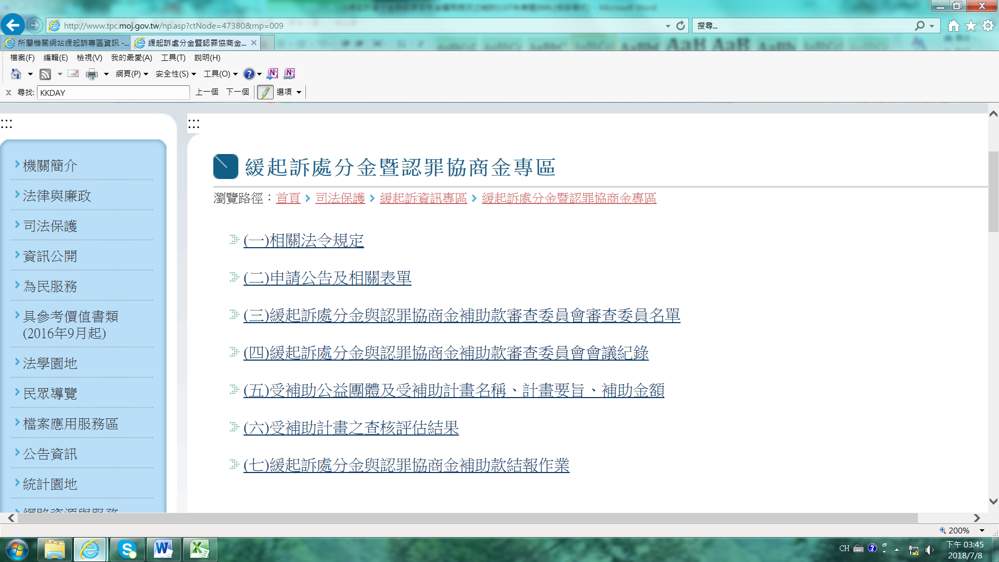
※註：1.資料來源，臺北地方檢察署官網，檢索日期為107年7月6日。
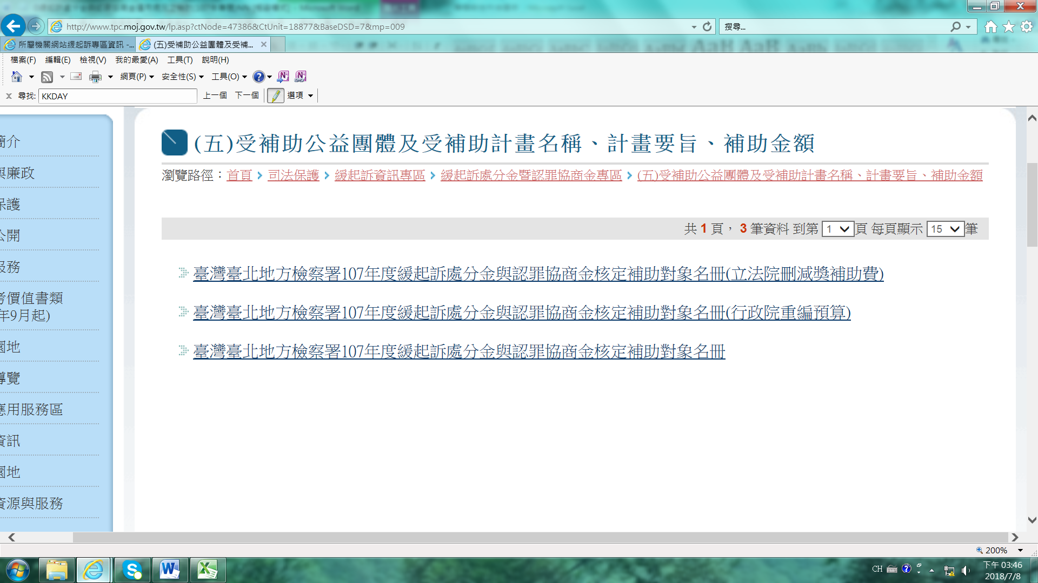
圖14：臺北地方檢察署之緩起訴處分金暨認罪協商金專區
※註：1.資料來源，臺北地方檢察署官網，檢索日期為107年7月6日。
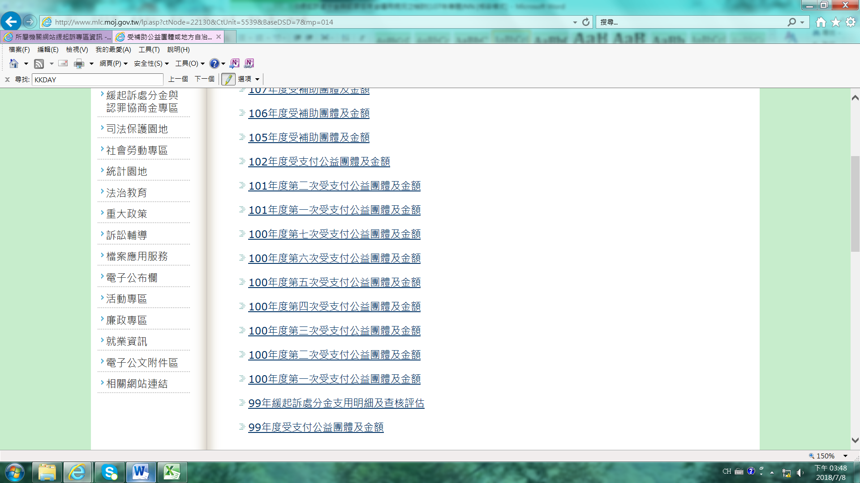
圖15：苗栗地方檢察署之緩起訴處分金與認罪協商金專區
※註：1.資料來源，臺北地方檢察署官網，檢索日期為107年7月6日。
圖16：臺北地方檢察署之緩起訴處分金暨認罪協商金專區
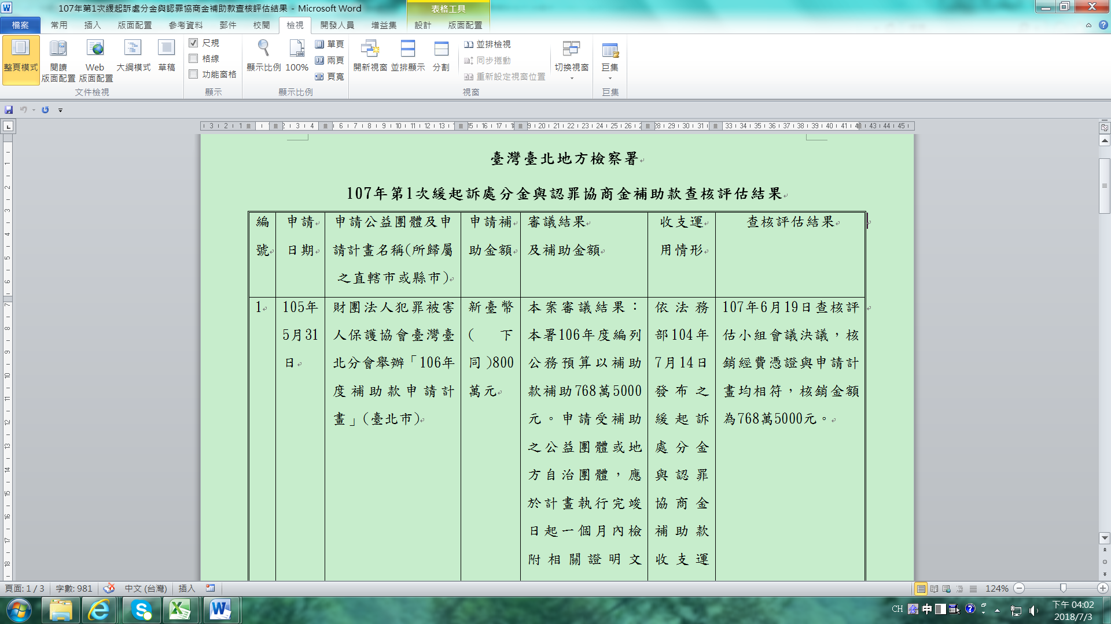
※註：1.資料來源，臺北地方檢察署官網，檢索日期為107年7月6日。
圖17：苗栗地方檢察署之緩起訴處分金暨認罪協商金專區
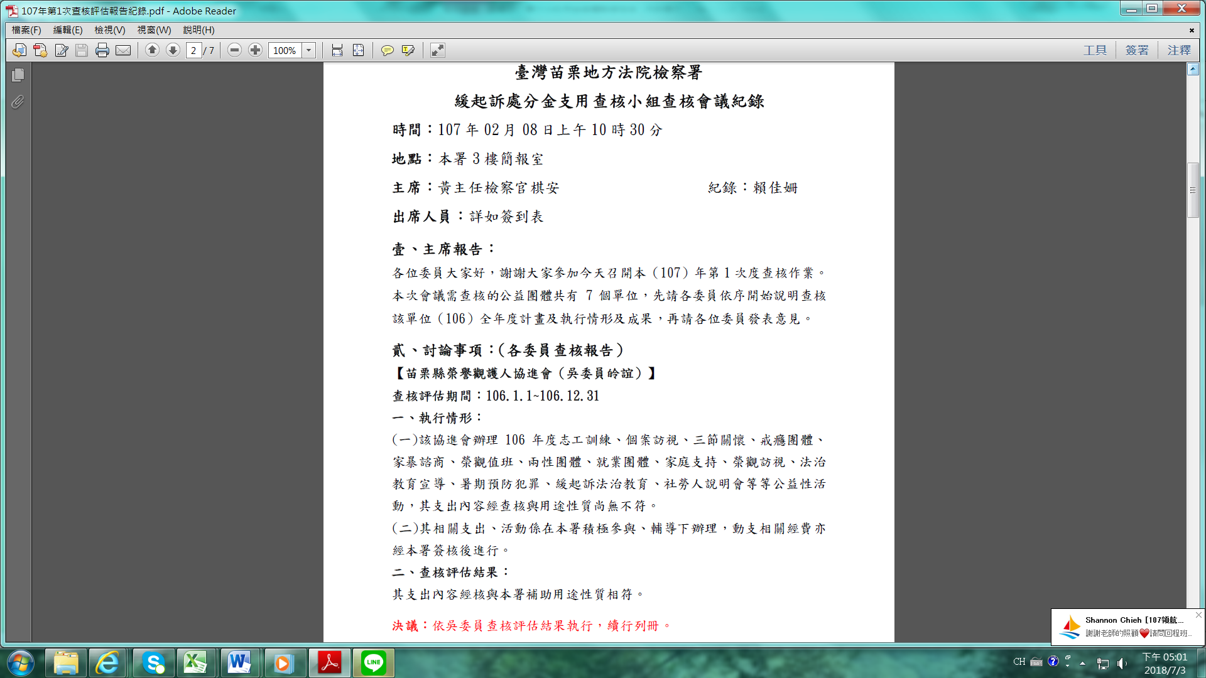

※註：1.資料來源，苗栗地方檢察署官網，檢索日期為107年7月6日。

伍、結論與建議
為改善緩起訴處分金與認罪協商金運用缺失，103年6月修正公布刑事訴訟法第253條之2及第455條之2規定，及104年度增訂「緩起訴處分金與認罪協商金補助款收支運用及監督管理辦法」及「檢察機關緩起訴處分金與認罪協商金補助款補助作業要點」，105年度起各地檢署始將緩起訴處分金與認罪協商金收入及補助款全數納編公務預算。經比較修法前後運用狀況，相關問題簡要整理如下：
一、緩起訴處分金與認罪協商金提撥金額占歲入預算之比率偏低，實際執行金額及比率更低，補助款規模成長受限。
二、105年度起補助公益團體及地方自治團體金額遽減，其中以榮譽觀護人協進會之補助金額占比減少最遽。
三、為支付犯罪被害人補償費用，法務部已設收容人勞作金及緩起訴處分金與認罪協商金2個提撥專戶，惟105年度起卻以緩起訴處分金與認罪協商金補助款為主要經費來源，恐有扞格，允宜審酌衡平配置，以達經費最佳運用效益。
四、逾半數地檢署緩起訴處分金與認罪協商金補助款預算執行率欠佳，且緩起訴處分金與認罪協商金補助款及行政管理費合計占收入之比率偏低，不利資源有效運用。
五、各地檢署辦理緩起訴處分金與認罪協商金補助款之資訊公開，其公開期間及公開格式差異甚大，不利查閱與比較。
緩起訴處分金與認罪協商金提撥補助款係支付犯罪被害補償金及挹注法務部所轄3大公益團體之主要經費來源，亦為其他公益或地方自治團體之重要財源，允宜審酌各資金用途及各受補助團體，其對緩起訴處分金與認罪協商金補助資源之相關程度與需求急迫性，審慎分配補助資源並提高執行率，俾合理配置有限資源及提升補助款運用效益。 （分機：1932 陳如慧）

參臺灣臺南法院檢察署官網之緩起訴處分金暨認罪協商金專區。
刑事訴訟法第253條之2第1項：「檢察官為緩起訴處分者，得命被告於一定期間內遵守或履行下列各款事項：…四、向公庫支付一定金額，並得由該管檢察署依規定提撥一定比率補助相關公益團體或地方自治團體。」、第455條之2第1項：「除所犯為死刑、無期徒刑、最輕本刑3年以上有期徒刑之罪或高等法院管轄第一審案件者外，案件經檢察官提起公訴或聲請簡易判決處刑，於第一審言詞辯論終結前或簡易判決處刑前，檢察官得於徵詢被害人之意見後，逕行或依被告或其代理人、辯護人之請求，經法院同意，就下列事項於審判外進行協商，經當事人雙方合意且被告認罪者，由檢察官聲請法院改依協商程序而為判決： …四、向公庫支付一定金額，並得由該管檢察署依規定提撥一定比率補助相關公益團體或地方自治團體。」
刑事訴訟法第253條之2第5項及第455條之2第4項規定：「第1項第4款提撥比率、收支運用及監督管理辦法，由行政院會同司法院另定之。」
參李秋燕、黃家潔，緩起訴處分金與認罪協商金預算編審執行變革，主計月刊第722期，2016年2月。
法定上限之9成:50%*90%=45%，法定上限之8成: 50%*80%=40%。
依104年12月修正前之檢察機關辦理緩起訴處分作業要點第3點第(九)1.(2)項規定：「檢察官決定支付對象時，得考量犯罪侵害之法益，例如侵害國家法益之犯罪，得命被告支付予國庫；如係侵害社會法益之犯罪，得命被告支付國庫或該管檢察署指定之公益團體、地方自治團體；如係侵害個人法益之犯罪，得先命被告賠償被害人，如尚有為指定支付之必要者，得命被告支付該管檢察署指定之公益團體、地方自治團體。」
為支付犯罪被害人補償費用，法務部前已設收容人勞作金及緩起訴處分金與認罪協商金2個提撥專戶，向為主要財源，詳第三題。
犯罪被害人保護法第4條第2項：「前項犯罪被害補償金，由地方法院或其分院檢察署支付；所需經費來源如下：一、法務部編列預算。二、監所作業者之勞作金總額提撥部分金額。三、犯罪行為人因犯罪所得或其財產經依法沒收變賣者。四、犯罪行為人因宣告緩刑、緩起訴處分或協商判決而應支付一定之金額總額提撥部分金額。五、其他收入。」、犯罪被害人保護法施行細則第3條第4項:「犯罪行為人因受緩刑宣告、緩起訴處分或協商判決而應向公庫或指定之公益團體、地方自治團體支付一定之金額，由該管地方法院或其分院檢察署依本法第4條第2項第4款規定，自應支付金額總額提撥10%，匯入第21條所定犯罪被害補償金專戶。」
102年度修正之犯罪被害人保護法施行細則第3條第4項:「本法第4條第2項第4款所稱之部分金額，由法務部每年依下年度犯罪被害補償金經費需求及本法第4條第2項其他各款規定之金額估算之，並由指定之地方法院或其分院檢察署將指定金額匯入第21條所定犯罪被害補償金專戶。」
緩起訴處分金與認罪協商金補助款收支運用及監督管理辦法第15條，及檢察機關緩起訴處分金與認罪協商金補助款補助作業要點第9點:「各檢察機關應於其全球資訊網站上，公開下列事項：一、審查會委員名單。二、審查會之會議紀錄。三、受補助公益團體或地方自治團體名稱。四、受補助計畫名稱、計畫要旨、補助金額。五、受補助計畫之查核評估結果。」、「前項情形，各檢察機關應每季更新其內容。」

